《四川省成都市青羊区光润一路78号、青羊区乐平五路198号、温江区公平街办诚心路97号、双流区星空路898号等共291套商业、办公用房房地产快速变现价值评估》房地产估价报告审核意见

- 卖方缴纳税费描述总计约为985万元，描述是否不妥，未考虑土地增值税的影响。
回复：报告中P50中在计算卖方缴纳税费时，由于土地增值税需依据估价对象实际入账科目及金额确定，我司评估专业人员与项目不动产权利人沟通后仍难以获取相关数据，故本次测算中暂未考虑土地增值税的影响。
- 估价对象1（佳兆业广场）的计算过程，需要补充案例的选择、建立统一可比的过程、交易价格的内涵（含不含增值税）等；
回复：我司评估专业人员在实地勘察估价对象后，对项目周边房产中介进行询问及电话市调选取交易案例。根据替代原则，本次评估从估价人员掌握的交易实例中选取3个与估价对象位于同一区域、业态和物业现状相同的可比实例，本次评估选取的市场可比实例均为可通过修正反映正常成交价格的真实市场挂牌可比实例。基本情况见下表：
可比实例基本情况表
项目 | 估价对象 | 案例A | 案例B | 案例C
楼宇名称 | 佳兆业广场10栋1层101 | 佳兆业广场 | 佳兆业广场 | 佳兆业广场
建筑面积（平方米） | 76.7 | 176 | 59.96 | 314
市场报价-含税价（元/平方米） | —— | 25464 | 27017 | 25478
交易时间 | 2023年3月 | 2023年3月 | 2023年3月 | 2023年3月
数据来源 | —— | 现场调查及交易平台报价 | 现场调查及交易平台报价 | 现场调查及交易平台报价
交易情况 | 正常 | 市场挂牌价 | 市场挂牌价 | 市场挂牌价
房地产用途 | 配套底商 | 配套底商 | 配套底商 | 配套底商
建立可比价格基础及影响因素选择
（1）建立可比基础，统一价值内涵
1）统一财产范围：设定估价对象与可比案例的实物范围相同，均不含有房地产以外的资产，不存在债权债务，没有其他权益或负担；
2）统一付款方式：设定估价对象与可比案例的付款方式均为一次性付清；
3）统一融资条件：常规融资条件；
4）统一税费负担：买卖双方各付各税 ；
5）统一计价单位：统一为单价，为单位建筑面积价格，即“元/建筑平方米”，币种为人民币。
可比实例标准化处理表
标准化处理项目 | 估价对象 |  | 案例A |  | 案例B |  | 案例C
标准化处理项目 | 佳兆业广场10栋1层101 |  | 佳兆业广场 |  | 佳兆业广场 |  | 佳兆业广场
确定的交易价格-含税价（元/㎡） |  |  | 25464 |  | 27014 |  | 25478
财产范围 | 设定为“纯粹”、“干净”的房地产 | 100 | 财产范围与估价对象相同 | 100 | 财产范围与估价对象相同 | 100 | 财产范围与估价对象相同 | 100
融资条件 | 常规融资条件 | 100 | 常规融资条件 | 100 | 常规融资条件 | 100 | 常规融资条件 | 100
付款方式 | 成交日一次性付清 | 100 | 成交日一次性付清 | 100 | 成交日一次性付清 | 100 | 成交日一次性付清 | 100
税费负担 | 交易税费正常负担 | 100 | 交易税费正常负担 | 100 | 交易税费正常负担 | 100 | 交易税费正常负担 | 100
计价单位 | 单价，元/建筑㎡，人民币 | 100 | 单价，元/建筑㎡，人民币 | 100 | 单价，元/建筑㎡，人民币 | 100 | 单价，元/建筑㎡，人民币 | 100
标准化处理后交易价格-含税价（元/㎡） | 待估 |  | 25464 |  | 27014 |  | 25478
（2）根据估价对象的具体条件，确定影响估价对象价格的主要因素有：
①交易日期：确定房地产价格指数；
②交易状况：是否为正常、公平、公开的交易；
③权益状况：用途、剩余使用年限；
③区位状况：商业繁华度、交通便捷度、公共配套设施完善程度、基础设施水平、自然及人文环境、临街状况、平面位置、人流量、楼层；
④实物状况：商业类型、建筑面积、建筑结构、公共部分装修、成新度、市政基础设施、业态、层高、内部装修情况、内部装修维护情况。
- 收益法中估价单价是含增值税价还是不含增值税价；土地的剩余年限和房屋剩余年限哪个长，未见考虑相关价值的加回。
回复：
- 收益法中估价单价是含增值税价。
- 以佳兆业广场为例，根据《不动产权证书》[川（2017）成都市不动产权第0068608号]，土地为出让国有建设用地使用权，商业用房土地使用权终止日期为2052年12月20日，剩余土地使用年限为29.81年。项目建成于2016年，钢混结构，经济耐用年限为60年，房屋剩余经济耐用年限为53年。剩余土地使用年限短于建筑物剩余经济耐用年限。根据《房地产估价规范》，土地使用权剩余期限和建筑物剩余经济寿命结束时间不同时，应选取其中较短者为收益期。因此，估价对象收益期确定为29.81年。估价对象建筑物剩余经济寿命超过土地使用权剩余期限，但不动产权利人未能提供项目出让合同，我司无法获取土地使用权期间届满后收回条件，且至收益期结束，按照直线折旧方式计算成新率较低，无法确定建筑物的使用情况。因此本次评估从谨慎考虑，未考虑建筑物在收益期结束时的价值折现价值。
- 2-3层楼层修正系数均为0.4，负一层为0.25，楼层的修正系数的确定依据。
回复：我司评估专业人员对项目进行市场调查，佳兆业广场商业用房以及区域内项目在以往成交中，负一层成交价格约为1层成交价格的25%，2-4层成交价格约为1层成交价格的40%。故本次评估确定2-3层楼层修正系数均为40%，负一层为25%
【复审意见】请补充相关调查统计的情况已对应的得出40%、25%的依据。
回复：①经我司评估人员查阅《成都市规划和自然资源局关于公布成都市中心城区土地定级与基准地价更新成果的通知》[成自然资发[2021]28号]及相关基准地价修正体系，未有对于商业楼层系数的确定，商业用地整体从容积率修正确定其地价水平。②我司评估专业人员实地市调时，经中介反馈，佳兆业广场与西城广场仅1层商铺有实际成交，B1层、2-4层商铺近期未有成交，但有意向客户，客户反馈对2-4层实际成交价格接受约7000-8000元/平方米，地下1层实际成交价格接受约5000元/平方米。本次评估由房地产市场价格提取层差系数。
评估专业人员市调案例如下：
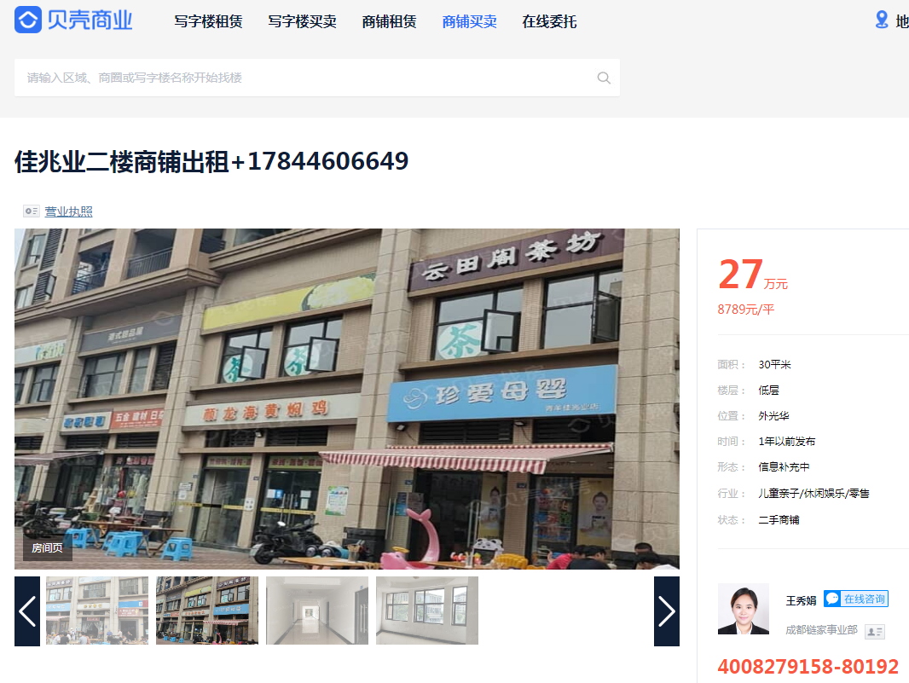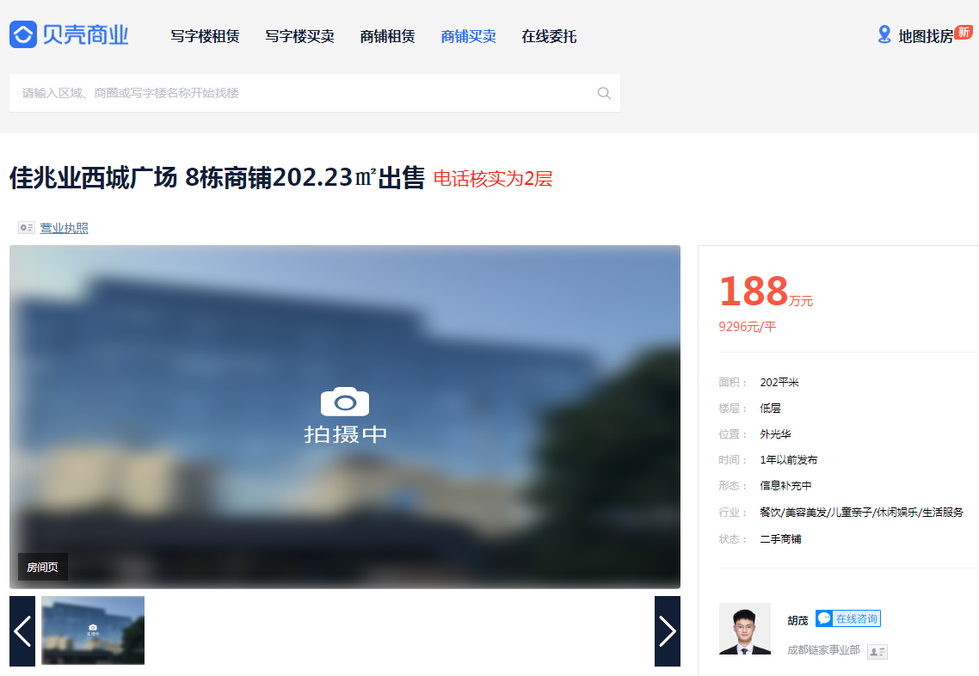
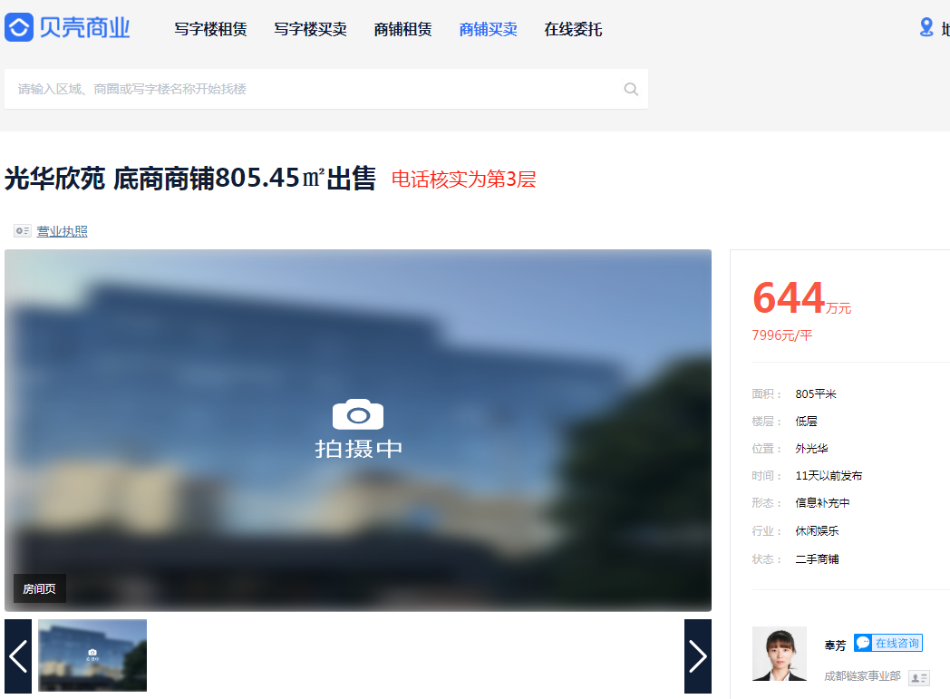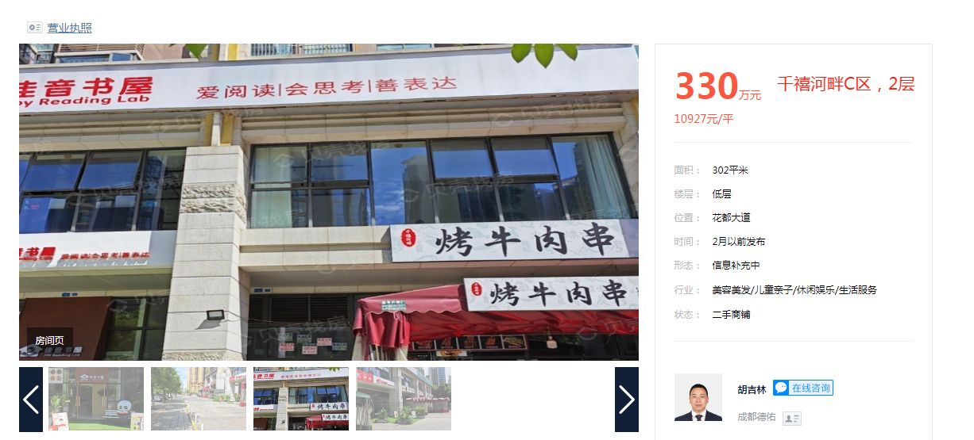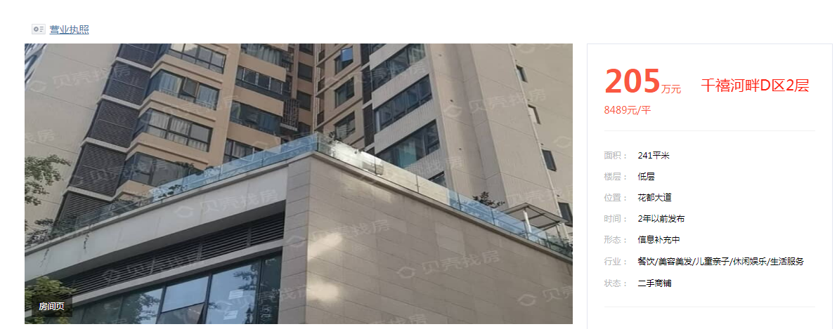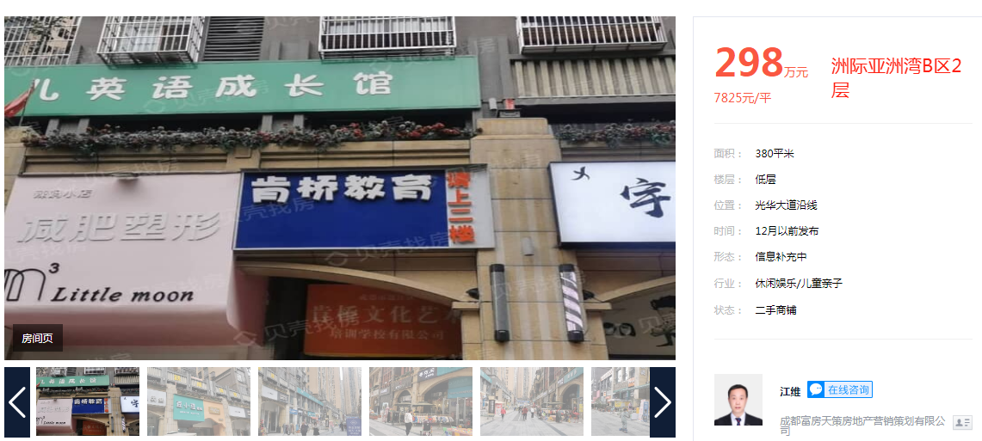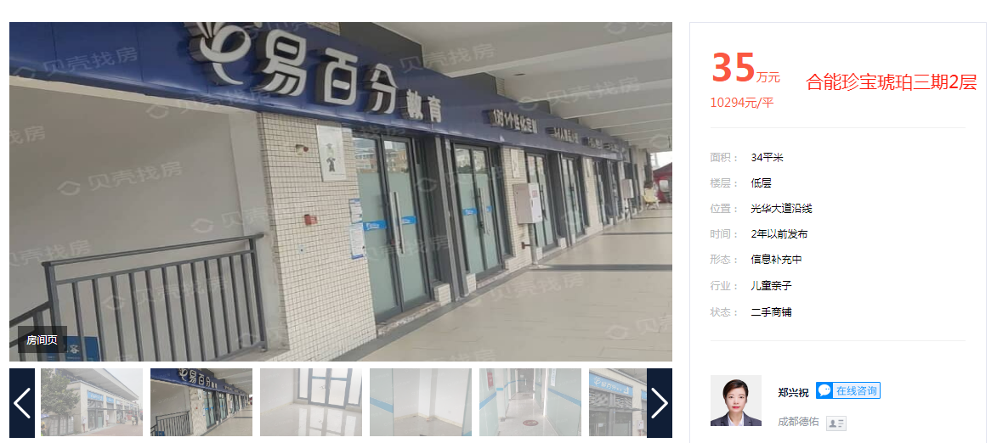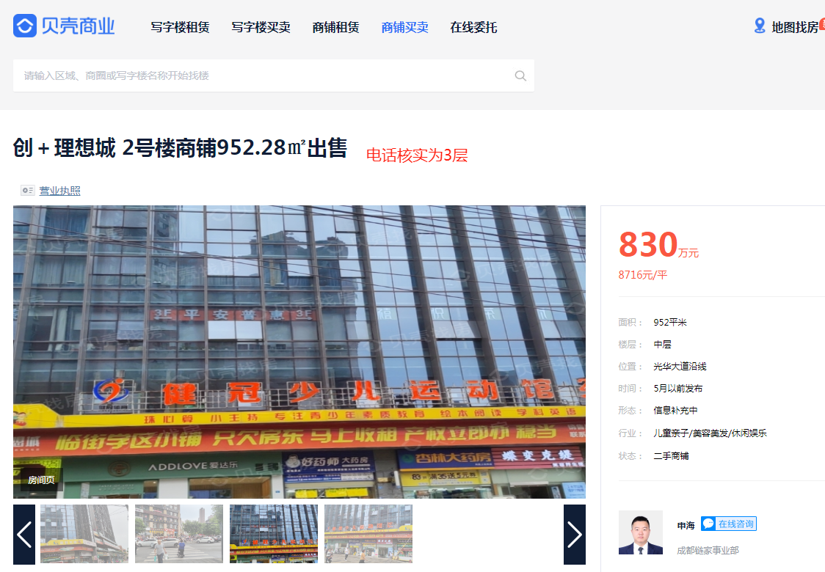
- 佳兆业西城广场的楼层修正系数0.45与佳兆业广场0.4的不一致是否合理。
回复：佳兆业广场商业用房分布为B1至4层，佳兆业西城广场商业用房分布为1-3层。根据不动产权利人对周边商业用房的市场调查，佳兆业广场商业用房楼层较多，商业用房总量较大，去化较慢，以往交易成交价2-4层约为1层成交价格的40%。佳兆业西城广场商业用房以往交易成交价2-3层约为1层成交价格的45%。
【复审意见】同一地相邻楼宇，存在差异，请说明合理性。
回复：由于佳兆业广场与西城广场各自1层基准户情况不同，故在修正2层以上商业时，楼层系数取值略有不同，经修正后其两个项目2层以上商业售价均在7000元/平米左右，与市场可能成交价格相符。
- 佳兆业现代城的楼层修正系数1.02与其他案例也不一致，是否合理。
回复：佳兆业现代城办公用房比较法修正中，根据我司评估专业人员对于周边写字楼项目进行市场调查，写字楼项目楼层通常分为高区、中区、低区，楼层对办公用房价值影响较小，故每档修正为2%。
【复审意见】不同楼层租金差异均会较大；每个区差异2%是否符合实际情况。请补充相关调查统计的情况已。
回复：我司评估人员在进行市场调查时，将楼层分为高区、中区、低区，经实地查勘及询问，楼层的差异主要体现为通风、采光、及视野等因素，估价对象为地上10层办公楼，楼北侧紧邻双楠大道中段。市调案例元乙大厦为地上6层办公楼，楼北侧紧邻双楠大道中段；金恒德国际汽配城为地上9层办公楼，楼北侧紧邻双楠大道中段。由于估价对象及案例的建筑类型均为小高层（7-10层，高度24-40米）通风、采光及视野等受楼层差异影响较小。且经当地房地产中介反馈，10层及以下写字楼房地产售价收楼层影响较小，而高层（11-30层，高度40-100米）、超高层（30层以上，高度100米以上）写字楼房地产售价会因采光、视野等不同受楼层影响较大。故本次评估修正系数确定为2%。

北京康正宏基房地产评估有限公司
2023年11月16日

